F/I/4.2/03/01 – wyd. 7 z dn. 12.04.2016 r.
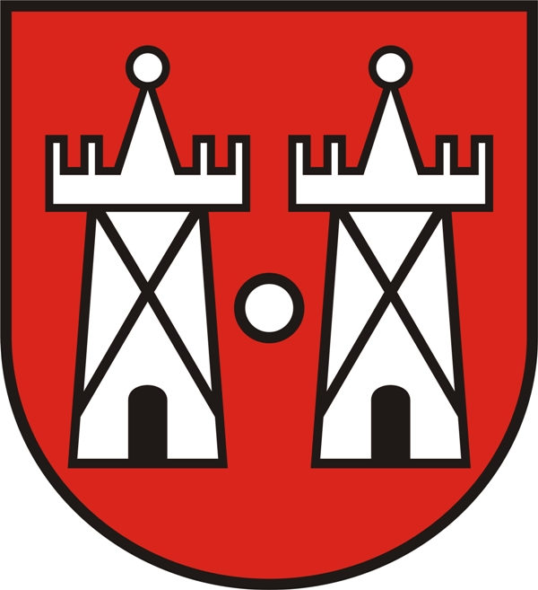 | KARTA INFORMACYJNA | USC.K5
 |  | Strona 1 z 2
 | ZAŚWIADCZENIE O ZDOLNOŚCI PRAWNEJ DO ZAWARCIA MAŁŻEŃSTWA ZA GRANICĄ | Wydanie: 2
Data wydania:
12.09.2016 r.

Podstawa prawna:
1.Ustawa Prawo o aktach stanu cywilnego z dnia 28.11.2014 r.- art. 83
2.Ustawa o opłacie skarbowej z dn. 16 listopada 2006 r.
3.Rozporządzenie Ministra Finansów z dnia 28 września 2007 r. w sprawie zapłaty opłaty skarbowej
I Wymagane dokumenty
1.Wniosek o wydanie zaświadczenia do zawarcia małżeństwa za granicą-formularz USC. K5.F1,
2.Dokument potwierdzający tożsamość osoby składającej wniosek-do wglądu,
3.Dokument potwierdzający stan cywilny przyszłego małżonka

II Opłaty
Opłata skarbowa za wydanie zaświadczenia o zdolności prawnej do zawarcia małżeństwa za granicą- 38, 00 zł.
Opłatę należy wnieść w Kasie Urzędu Miejskiego w Płońsku - parter budynku, kasa czynna pon. od godz.8:00 –18:00 (przerwy 11:00 –11:30, 15:00 – 16:00) wt.- pt. od godz. 8:00 – 15:15 (przerwa 11:00 – 11:30) lub bezgotówkowo na konto Urzędu – nr rachunku 30 8230 0007 0004 5636 2000 0001 (Bank Spółdzielczy w Płońsku)

III Termin załatwienia sprawy
Niezwłocznie

IV Jednostka odpowiedzialna
Urząd Stanu Cywilnego, ul. Płocka 39, 09-100 Płońsk.
pon. 8.00-18.00, wt.-pt. 8.00-16.00
Przyjęcie dokumentów/Załatwienie sprawy:
Urząd Stanu Cywilnego (wejście od ul.1 –ego Maja lub ul. ZWM)
tel. 023 662 29 09
e-mail: plonsk@plonsk.pl

F/I/4.2/03/01 – wyd. 7 z dn. 12.04.2016 r.
 | KARTA INFORMACYJNA | USC.K5
 |  | Strona 2 z 2
 | ZAŚWIADCZENIE O ZDOLNOŚCI PRAWNEJ DO ZAWARCIA MAŁŻEŃSTWA ZA GRANICĄ | Wydanie: 2
Data wydania:
12.09.2016 r.

V Tryb odwoławczy
Nie przysługuje
VI Uwagi
Zaświadczenie jest ważne 6 miesięcy

Opracowała/data | Sprawdził/Zatwierdził/Data | Nr egz.
B.Cywińska-Różycka, 12.09.2016  Podinspektor | A.Szymańska, 13.09.2016 r.  Z-ca kierownika

